**Connecting to mongodb**

MongoDB is an open-source document-oriented cross-platform database program that uses JSON-like documents with schemas and is classified as a NoSQL database. The main features of MongoDB among others cover file storage, load balancing, indexing, ad-hoc queries.

**Connecting to MongoDB server from SAP Cloud Platform Integration using Camel MongoDB component**

<https://blogs.sap.com/2020/07/23/connecting-to-mongodb-server-from-sap-cloud-platform-integration-using-camel-mongodb-component/>

# Connecting SAP Lumira with MongoDB – Part 1

# <https://visualbi.com/blogs/sap/sap-businessobjects/sap-lumira/connecting-sap-lumira-with-mongodb-part-1/>

SAP Lumira can fetch and process data from an OData feed by using the open OData 2.0 driver provided along with it.

# New to SAP Data Services: Native Support for MongoDB

<https://www.mongodb.com/blog/post/new-sap-data-services-native-support-mongodb>

SAP Data Services for MongoDB

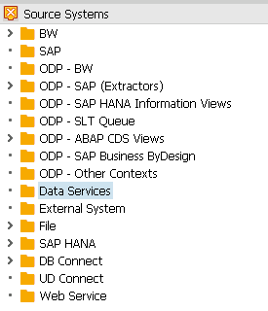

##### **MOVE YOUR DATA WITH PIPES**

<https://datavirtuality.com/connectors/join/mongodb/sap/>

# Connect Using the SAP HANA JDBC Driver

<https://developers.sap.com/tutorials/hana-clients-jdbc.html>

# Easy-to-use Drivers for accessing SAP HANA databases

# <https://www.cdata.com/drivers/saphana/>

I have tested MongoDB drivers from other vendors and so far the **CData ODBC Driver for Mongo** has had the quickest reads.

# Connect Using the SAP HANA ODBC Driver

<https://developers.sap.com/tutorials/hana-clients-odbc.html>

# Настройка PolyBase для доступа к внешним данным в MongoDB

<https://docs.microsoft.com/ru-ru/sql/relational-databases/polybase/polybase-configure-mongodb?view=sql-server-ver15>

# Create a System DSN

<https://docs.mongodb.com/bi-connector/master/tutorial/create-system-dsn>

mongodb bi-connector sap blog

Механизм SAP HANA **SDA** /Smart Data Access/ позволяет избежать физической репликации данных в SAP HANA. Также поддерживается операция соединения между локальной и виртуальной таблицами SAP HANA.

Коммуникация между SAP HANA и удаленным источником данных осуществляется по протоколу ODBC.

Для создания удаленного источника данных через GUI необходимо открыть папку Provisioning. Затем щелкнуть правой кнопкой мыши узел Remote Sources и выбрать New Remote Source - 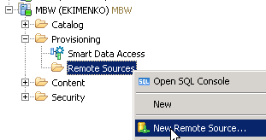.

Далее необходимо выбрать адаптер удаленного источника из списка адаптеров в всплывающем окне - 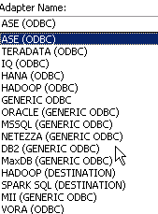 и заполнить соответствующую информацию о соединении и аутентификации для удаленного источника данных и нажать кнопку запуска для создания источника данных.